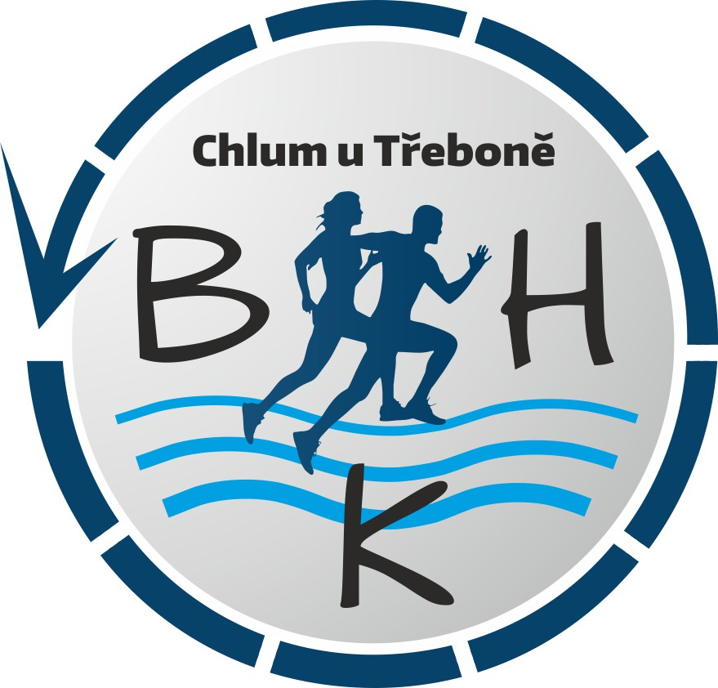
BĚH KOLEM HEJTMANU
2021- 54. ročník

Sobota 9.října 2021
Místo konání: Stadion Městyse Chlum u Třeboně
na sídlišti Fr. Hrubína

Souřadnice WGS: 48°57´28,36´´ N, 14°55´24,16´´ E

Pořadatel: TJ JISKRA CHLUM U TŘEBONĚ, z.s. Josef Švec
a Jihočeský klub maratónců, z.s. České Budějovice
Rozhodčí : na hlavní závod , který se v roce 2021 běží jako MISTROVSTVÍ JIHOČESKÉHO KRAJE mužů a žen v silničním běhu na 10 km, deleguje rozhodčí Jihočeský atletický svaz České Budějovice.
Podmínky účasti v závodech:
Jedná se o veřejně přístupný závod. Závodníci startují na vlastní nebezpečí s vlastní odpovědností za svůj zdravotní stav.

Hlavní závod na 10 km je v roce 2021
MISTROVSTVÍM JIHOČESKÉHO KRAJE v silničním běhu mužů a žen

a součástí Jihočeského běžeckého poháru .

Běh kolem Hejtmanu je členěn na :
A - Závody dětí a mládeže do 18 let v rozlišení podle délky tratí vyznačených
na stadionu a jeho blízkosti.
B - Hlavní závod dospělých /muži a ženy/ od 18 ti let ve věkových kategoriích
na certifikované trati na10 km ze stadionu kolem rybníku Hejtman přes
Staňkov a zpět na stadion v Chlumu u Třeboně.

Přihlášení-Registrace:

1/Registrace závodníků a závodnic v kategoriích A bude provedena podáním přihlášky od 1.9.2021 do 5.10.2021 prostřednictvím e-mailu na adresu : josefsvec.ch@seznam.cz s údaji:
- Jméno a příjmení , kategorie ( Chlapec/Dívka) , datum narození, bydliště, škola- sportovní oddíl
Startovné v těchto kategoriích se NEPLATÍ.

2/Registrace závodníků a závodnic v kategoriích B -Hlavní závod na 10 km bude v roce 2021 probíhat POUZE průběžně na webových stránkách Běhu kolem hejtmanu : www.behkolemhejtmanu.cz on-line od 1.9.2021 do 01.10.2021 podle podmínek tam uvedených.
Startovné ve výši 200,-Kč/osobu hradí účastníci závodu dospělých na 10 km do 5 ti kalendářních dnů po on-line registraci.
Poslední termín k provedení úhrady je do 05.10.2021. Po tomto termínu je registrace k závodu
neplatná a závodník nebude prezentován a k závodu připuštěn.
Prezentace k závodům je v den závodu 9.10.2021 na Stadionu vedle šaten dle Časového programu. Při prezentaci budou vydávána startovní čísla a závodníkům na 10 km čipy.

Standardní čísla se spínacími špendlíky a čipy budou závodícím na trati 10 km vydána v den závodu při prezentaci. Po doběhu závodu na 10 km do cíle jsou nevratné.
Látková uvazovací čísla z ostatních závodů jsou po doběhu do cíle vratná! Za ztrátu čísla hradí závodník/ce 100,-Kč.
Měření časů závodníků na 10 km bude prováděno čipovou časomírou /čip na noze závodníka. Čip je ihned po doběhu do cíle vratný. Za ztrátu úhrada 500,-Kč.

Podmínky registrace závodníků a závodnic do běhu na 10 km pro hodnocení do Jihočeského běžeckého poháru /JBP:
Účastníkem Poháru se může stát každý běžec, který souhlasí s pravidly Poháru a uhradí poplatek za registraci ve výši 200,-Kč pro celý ročník Poháru. Za každý registrovaný tým je poplatek ve výši 150,-Kč. Poplatek je možné zaplatit při jakémkoli závodě zařazeném do Poháru přímo členovi výboru JBP. Při přihlášení v průběhu roku budou do Poháru započteny body ze závodů maximálně 3 měsíce zpětně.
Podmínky registrace závodníků a závodnic do běhu na 10 km pro hodnocení do Mistrovství Jihočeského kraje v silničním běhu mužů a žen:
Účastník závodu Krajského přeboru na 10 km musí být registrován dle podmínek Jč. Atletického svazu v některém atletickém oddílu Jč. kraje. Závodí se podle pravidel Jihočeského atletického svazu.
Prezentace ke startu
od 8:20 u šaten stadionu v den závodu tj. v sobotu 9.října 2021:
- nejpozději 30 minut před stanoveným startem jednotlivých kategorií dětí, žactva a juniorů.
- pro hlavní závod na 10 km do 10 :20 !!!!
Technická ustanovení:
Startují všichni řádně přihlášení závodníci, kteří splňují podmínky účasti.
Tratě : vyznačeny na dráze stadionu, v terénu v okolí stadionu, v parku a po veřejných asfaltových komunikacích mimo stadion bez omezení provozu.

Trať závodu na 10 km je certifikovaná, vedena z velké části po veřejných komunikacích bez uzavření provozu okolo rybníka Hejtmanu.
Je značena vč. orientačních ukazatelů kilometrů zbývajících do cíle.
Ceny : Medaile a věcná cena pro první tři závodníky každé kategorie
V hlavním závodě v běhu KOLEM HEJTMANU na 10 km peněžní ceny v celkovém absolutním pořadí : 1.místo 1 000,- Kč, 2.místo 600,- Kč a 3.místo 400,- Kč
Dále Jihočeský klub maratónců, z.s. České Budějovice dotuje finanční odměnou pro závodníky hodnocené v MISTROVSTVÍ JIHOČESKÉHO KRAJE mužů a žen v silničním běhu na 10 km 1. místo 2000,-Kč, 2. místo 1000,-Kč a třetí místo 500,-Kč, a to stejně pro ženy i muže. Musí nastoupit minimálně tři atleti ze dvou oddílů.

Vyhodnocení :
Pro vyhodnocení musí nastoupit a vystartovat/vyběhnout minimálně 4 atleti v dané běžecké kategorii.
-Podle pořadí závodníků v cíli.
V případě omezení v důsledku opatření proti rozšiřování COVID 19 bude připraveno startování v intervalech.V tom případě bude pořadí stanoveno podle dosaženého času od okamžiku startu do okamžiku protnutí cílové čáry.
Vyhlášení nejlepších na stupních vítězů
Vítězové /vítězky jednotlivých kategorií ( 1. až 3. místo)
Pořadatel si vyhrazuje právo neomezeně používat veškeré obrazové a zvukové záznamy a fotografie účastníků pořízené během závodu k vlastní propagaci pořadatele nebo k propagaci jeho partnerů bez jakéhokoli nároku účastníků na jakoukoli odměnu.
ČASOVÝ PLÁN a KATEGORIE
Datum konání : 9. října 2021 -
 | 9:00 Zahájení závodů
START |  | KATEGORIE | VĚK | RN | TRAŤ /m |  |  | KÓD
 |  | Nejmladší žactvo
9:05 |  | Děvčata | 8-9 roků | 2013-2012 | 300 |  |  | D89
9:15 |  | Chlapci | 8-9 roků | 2013-2012 | 400 |  |  | CH89
 |  | Mladší žactvo
9:25 |  | Děvčata | 10-11 roků | 2011-2010 | 650 |  |  | D1011
9:35 |  | Chlapci | 10-11 roků | 2011-2010 | 800 |  |  | CH1011
 |  | Starší žactvo
9:45 |  | Děvčata | 12-13 roků | 2009-2008 | 800 |  |  | ŽK1213
9:55 |  | Chlapci | 12-13 roků | 2009-2008 | 1200 |  |  | ŽC1213
 |  | Mladší dorost
10:05 |  | Děvčata | 14-15 roků | 2007-2006 | 1200 |  |  | ŽK1415
10:15 |  | Chlapci | 14-15 roků | 2007-2006 | 1600 |  |  | ŽC1415
 |  | Přípravky
10:25 |  | Předškolní děti | 5 roků a méně | 2016 a více | 150 |  |  | PD
 |  | Starší dorost
10:35 |  | Juniorky | 16-17 roků | 2005-2004 | 2 000 |  |  | JK1618
 |  | Junioři | 16-17 roků | 2005-2004 | 2 000 |  |  | JŘ1618
10:40 |  | Nejmladší žactvo | 6-7 roků | 2014-2015 | 250 |  |  | NŽ
Kategorie předškolní děti a nejmladší žactvo jsou společné pro chlapce a dívky !

HLAVNÍ ZÁVOD 10 KM (certifikováno)
Mistrovství Jihočeského kraje v silničním běhu mužů a žen pro rok 2021

 | 11:00 |  | Muži 18-39 let | 2003 až 1982 | 10 km | MA1,MA2
 |  |  | Muži 40-49 let | 1981 až 1972 |  | MB
 |  |  | Muži 50-59 let | 1971 až 1962 |  | MC
 |  |  | Muži 60 let a více | 1961 a dříve |  | MD,ME
 |  |  | Ženy 18-39 let | 2003 až 1982 |  | ŽA1, ŽA2
 |  |  | Ženy 40 let – 49 let | 1981 až 1972 |  | ŽB
 |  |  | Ženy 50 let a více | 1971 a dříve |  | ŽC

Starty jednotlivých kategorií a vyhlašování výsledků na stupních vítězů budou zveřejňovány rozhlasem na stadionu !

Trať 10 km
